נגישות אזורי התעשייה בישראל לתחבורה ציבורית
תמונת מצב ארצית · 414 אזורי תעשייה ותעסוקה
נתוני משרד התחבורה (GTFS) מיום 2026-09-03 · הדו"ח חושב מהנתונים החיים ב-03.09.2026 13:29 (שעון ישראל)
הקו הבוחן · אתר "נגישות אזורי תעשייה" · transit-freak.github.io/kav-bochan/parks
[מקום להקדמה של איריס]
תוכן העניינים

1. מקורות הנתונים
כל נתון בדו"ח ובאתר נשאב ממקור ציבורי מזוהה. הטבלה מפרטת מאיזה מאגר הגיע כל רכיב, ומתי.
הנתון | המאגר | תאריך | הערה
מסלולי הקווים, התחנות ולוחות הזמנים | קובץ ה-GTFS הרשמי של משרד התחבורה והבטיחות בדרכים (gtfs.mot.gov.il) | 2026-09-03 | יום חול רגיל; קווי תלמידים ולילה מוחרגים
גבולות אזורי התעשייה — הרשימה הרשמית | שכבת "תחום אזורי תעשיה תעסוקה", משרד התחבורה, data.gov.il | 2026-09-03 | נמשך מחדש בכל בנייה שבועית
מפעלים, שטחים ומחוז | "רשימת איזורי תעשייה", משרד הכלכלה והתעשייה, data.gov.il | 2026-09-03 | 29 אזורים מוצמדים
ציון השירות של משרד התחבורה | מדדי שירות בתחבורה ציבורית — משרד התחבורה והבטיחות בדרכים | 2025-11 | 3684 אזורים סטטיסטיים; להשוואה נלקח רק אזור סטטיסטי שלפחות מחציתו בתוך אזור התעשייה — 52 אזורים
אימות קיום, מבנים וחלק מהגבולות | OpenStreetMap (ODbL) | 2026-07-21 | פאנל אימות; 129 אזורים מאומתים
זמני הליכה אמיתיים | OSRM על רשת OpenStreetMap, פרופיל הליכה מותאם (כבישים פרטיים ורמפות מותרים), 5 קמ״ש | 2026-09-03 | שומר גאומטרי לכשלי ניתוב
סטטוס בנייה (אזורים בהקמה מוחרגים) | צפיפות מבנים ב-OSM | 2026-09-02
אשכול חברתי-כלכלי | אשכול כלכלי חברתי של מועצות מקומיות ויישובים לשנת 2019 + למ"ס — המדד החברתי-כלכלי 2021 (24_24_230t1.xlsx) | 2021
הדו"ח נבנה מחדש מהנתונים החיים בכל הרצה, כמו האתר עצמו. אין בו מספר מוקלד.

2. שיטת החישוב

הציון המשוקלל של האתר
לכל אזור מחושב ציון 0–100 מארבעה רכיבים. כל רכיב מקבל ציון לפי טבלת מדרגות, והציונים משוקללים לפי המשקלים שנקבעו ב-03.09.2026.
הרכיב | מה נמדד | משקל
הקו החזק בשיא הבוקר | הקו עם הכי הרבה יציאות בין 06:00 ל-09:00 בכיוון האזור, בכיוון בודד: כל כמה דקות הוא יוצא | 40%
הנקודה הרחוקה | כמה דקות הולך ברגל העובד במפעל המרוחק ביותר באזור עד התחנה הקרובה אליו, במסלול אמיתי על רשת הרחובות | 30%
התדירות הממוצעת בשיא | כל יציאות האוטובוס השימושיות ב-7 שעות השיא, לכיוון: בבוקר אל האזור, אחר הצהריים ממנו | 20%
הליכה ממרכז האזור | דקות הליכה ממרכז הפוליגון לתחנה הקרובה ביותר | 10%

טבלת התדירות (לשני רכיבי התדירות)
מרווח בין אוטובוסים | ציון
עד 5 דק׳ | 100
5–10 דק׳ | 90
10–15 דק׳ | 80
15–21 דק׳ | 70
21–30 דק׳ | 65
30–40 דק׳ | 55
40–60 דק׳ | 40
60–90 דק׳ | 15
מעל 90 דק׳ | 0
הגבול שייך למדרגה הטובה: בדיוק 10 דקות = 90, בדיוק 15 = 80. קווי תלמידים וקווי לילה אינם נספרים. הספירה כיוונית: רק קווים שנכנסים לאזור בבוקר ויוצאים ממנו אחר הצהריים.

טבלת ההליכה (לשני רכיבי ההליכה)
דקות הליכה | ציון
עד 2 דק׳ | 100
2–7 דק׳ | 90
7–10 דק׳ | 80
10–12 דק׳ | 75
12 עד פחות מ-15 דק׳ | 65
15 דק׳ ומעלה | 0
ההליכה נמדדת בניתוב אמיתי על רשת OpenStreetMap במהירות 5 קמ"ש, בפרופיל שמתיר כבישי שירות פרטיים ורמפות של כבישים ראשיים, כי שם עוברים העובדים בפועל. תחנה במרחק של 15 דקות הליכה ומעלה אינה נספרת כלל, הליכה של 15 דקות ומעלה מקבלת 0 גם ממרכז האזור וגם מהנקודה הרחוקה, והקו החזק של האזור שווה לכל היותר את מדרגת ההליכה של התחנה שבה הוא עוצר.

סרגל הצבעים
ציון | 0 | 10 | 20 | 30 | 40 | 50 | 60 | 70 | 80 | 90 | 100
גוון | ■ | ■ | ■ | ■ | ■ | ■ | ■ | ■ | ■ | ■ | ■
ירוק רק מ-90. 70–89 צהוב, 50–69 כתום, ומתחת לזה מאדום ועד שחור.

שכבות המבחנים במפה
שלוש שכבות מפה מציגות כל רכיב תדירות והליכה בנפרד, על אותן מדרגות של הרכיב המקביל בציון, כדי שהשכבה והציון לא יסתרו זה את זה. שכבת "תחנות" מונה תחנות פעילות בתוך הפוליגון בלבד, ושכבת "תדירות" את כל יציאות היום.

3. השוואה לתקנים בינלאומיים
שני סולמות מקובלים מודדים דברים קרובים למה שהדו"ח מודד. שניהם מאששים את מיקום המדרגות, ושניהם שונים מהדו"ח בקצה התחתון.

PTAL — לונדון (Transport for London)
מדד הנגישות של לונדון משקלל לכל נקודה את זמן ההליכה לתחנה ואת תדירות הקווים בה. זמן ההמתנה מחושב כמחצית המרווח בין אוטובוסים ועוד 2 דקות אמינות, ומתווסף לזמן ההליכה. הקו הטוב ביותר נספר במשקל מלא, כל קו נוסף בחצי. התוצאה מדורגת 1a (הנמוך) עד 6b (הגבוה). PTAL אינו מכיר צוק תדירות: קו של 90 דקות עדיין נספר, רק פחות. הצוק שלו נמצא בהליכה: תחנת אוטובוס במרחק של יותר מ-640 מטר אינה נספרת כלל, בדומה לסף 20 הדקות בדו"ח.

TCQSM — ארצות הברית (Transit Capacity and Quality of Service Manual)
רמת שירות | מרווח בין אוטובוסים | תיאור המדריך | המדרגה בדו"ח
A | עד 10 דק׳ | הנוסע אינו צריך לוח זמנים | 90–100
B | 10–14 | שירות תדיר, הנוסע מתייעץ בלוח | 80
C | 15–20 | זמן ההמתנה המקסימלי הסביר אם מחמיצים אוטובוס | 70
D | 21–30 | שירות לא אטרקטיבי לנוסע שיש לו רכב | 65
E | 31–60 | שירות זמין במהלך השעה | 55–40
F | מעל 60 | שירות לא אטרקטיבי לכל הנוסעים | 15–0
החפיפה למדרגות הדו"ח קרובה לאחד-לאחד. הבדל אחד: ב-TCQSM המעבר מ-E ל-F הוא צעד של דרגה אחת, בעוד שבדו"ח קו של יותר משעה וחצי מקבל 0. המהדורה השלישית של המדריך (2013) המירה את האותיות לתיאור מילולי אך שמרה על הספים.

4. מדריך שימוש באתר
האתר מציג את כל הנתונים שבדו"ח, מעודכנים בכל שבוע. הדו"ח הוא תמונת מצב; האתר הוא המקור החי.

מה רואים בעמוד הראשי
- מפה ארצית: כל אזור הוא עיגול שצבעו וגודלו לפי הציון המשוקלל, על סרגל הצבעים שלמעלה. אזור תעסוקה מסומן בטבעת סגולה, אזור תשתית בטבעת כהה.
- כפתור "רשימה": כל האזורים בטבלה, עם הציון, ציון משרד התחבורה, מספר הקווים והתחנות. אפשר למיין בלחיצה על כותרת עמודה.
- כפתור "ייצוא לאקסל" מעל הטבלה מוריד את כל הרשימה כקובץ CSV.
- כפתור "שכבות": בחירת שכבת המפה. ברירת המחדל היא הציון המשוקלל. שכבות נוספות: תחנות בתוך האזור (משולשים), יציאות ביום חול (עיגולים), ציון משרד התחבורה (כוכבים), ושלוש שכבות מבחן לרכיבי הציון. לכל שכבה מקרא משלה עם הסבר מה היא מודדת.
- תיבת "פער מרכז–פריפריה" מתחת למפה מתבססת על ציוני משרד התחבורה בלבד, מדד חיצוני.

עמוד אזור
- לחיצה על אזור במפה או ברשימה פותחת את עמודו: בראשו הציון המשוקלל וארבעת רכיביו, עם הנתון הגולמי מאחורי כל רכיב.
- מתחת: ציוני משרד התחבורה של האזור הסטטיסטי, ורשימת כל הקווים שמגיעים לאזור. צבע מספר הקו הוא תדירותו בשיא הבוקר על אותו סרגל.
- לחיצה על קו מציגה את מסלולו על המפה. בטלפון מופיע כפתור "חזרה לרשימת הקווים".
- המחוון "מציג תחנות עד X דקות הליכה" מסנן את התחנות במפה. כפתור "מדידה" מחליף בין מדידה עד מרכז האזור ועד גבולו.

5. תמונת המצב הארצית
414 אזורי תעשייה ותעסוקה בנויים. הציון החציוני: 72. הממוצע: 61.2.
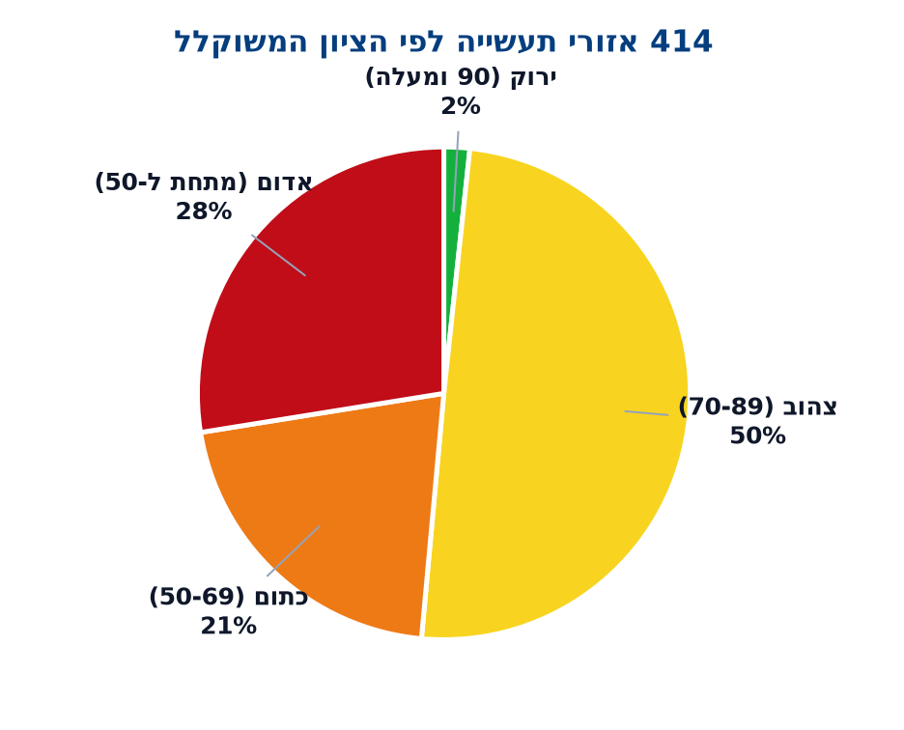
הקבוצה | אזורים | אחוז
ירוק (90 ומעלה) | 7 | 2%
צהוב (70–89) | 206 | 50%
כתום (50–69) | 87 | 21%
אדום (מתחת ל-50) | 114 | 28%

עובדות משלימות
- 24 אזורים (6%) בלי אף קו אוטובוס בטווח 15 דקות הליכה.
- 25 אזורים בלי אף יציאה שימושית בשעות השיא.
- ריכוזיות השירות: 10% מהאזורים (המשורתים ביותר) מקבלים 54% מכל יציאות האוטובוס בשעות השיא בארץ, ו-5% המובילים מקבלים 38%. האזור החציוני מקבל 53.5 יציאות שימושיות בשיא.
- הליכת העובד המרוחק — חציון ארצי 10 דק׳; ב-21% מהאזורים היא מעל 15 דקות או שאין תחנה כלל.
- הקו החזק — חציון ארצי: אוטובוס כל 25.7 דק׳ בשיא הבוקר. ב-20% מהאזורים הוא כל רבע שעה או פחות, וב-32% פעם בשעה או יותר.
הרשימות המלאות — האזורים בלי תחנה בטווח, האזורים בלי יציאה בשיא, והאזורים שהוצאו מהדירוג — בנספח ב.

אותן עובדות, בתרשימים
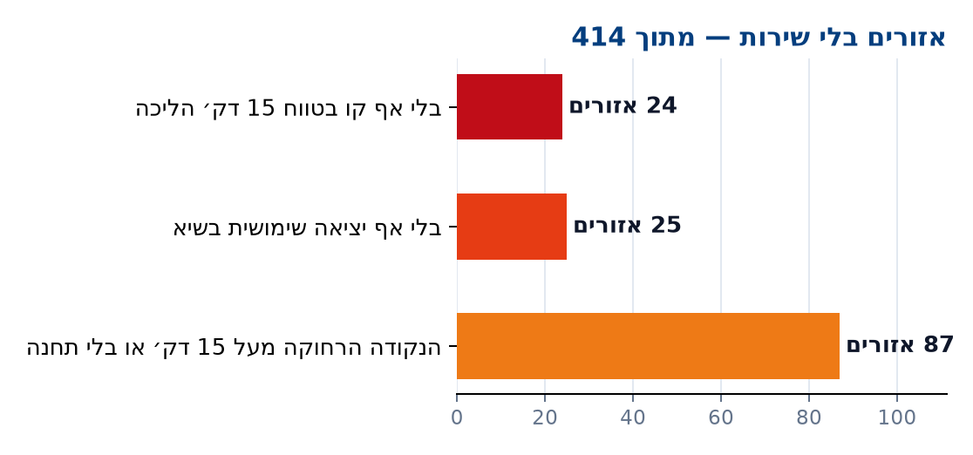
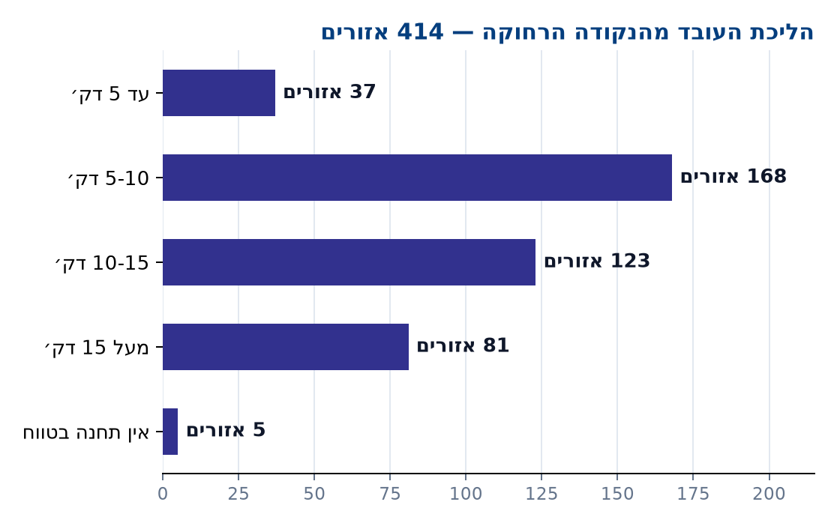
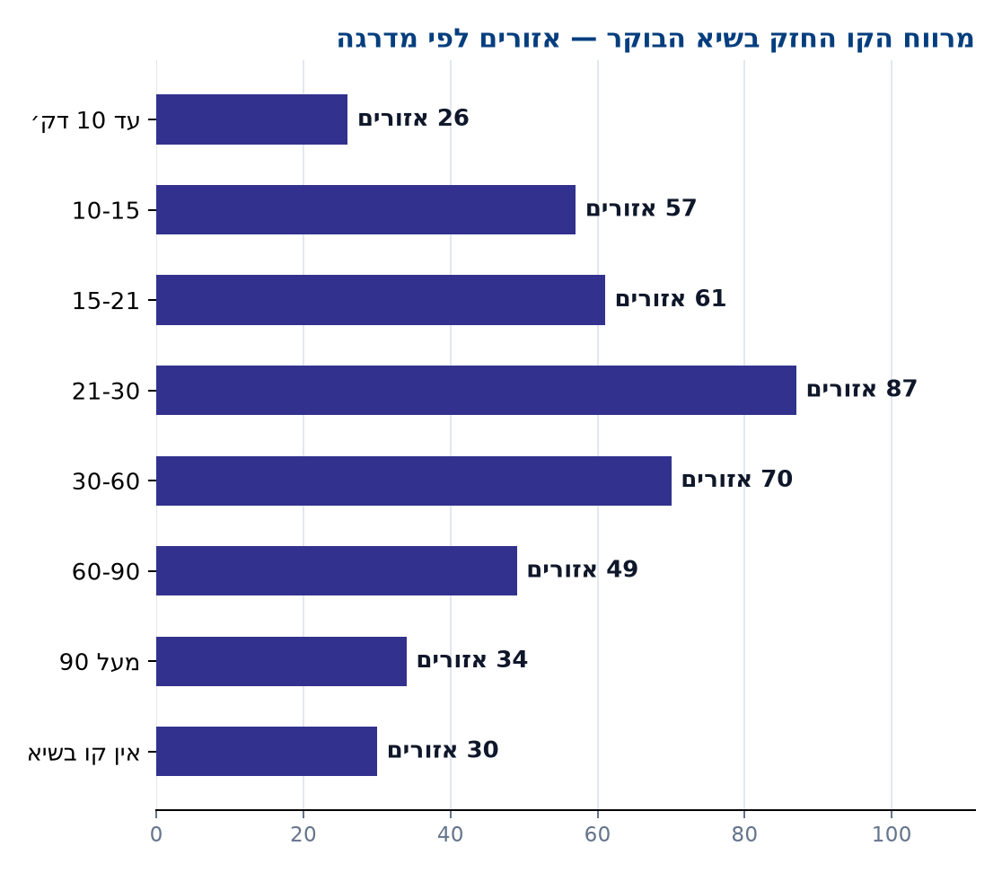
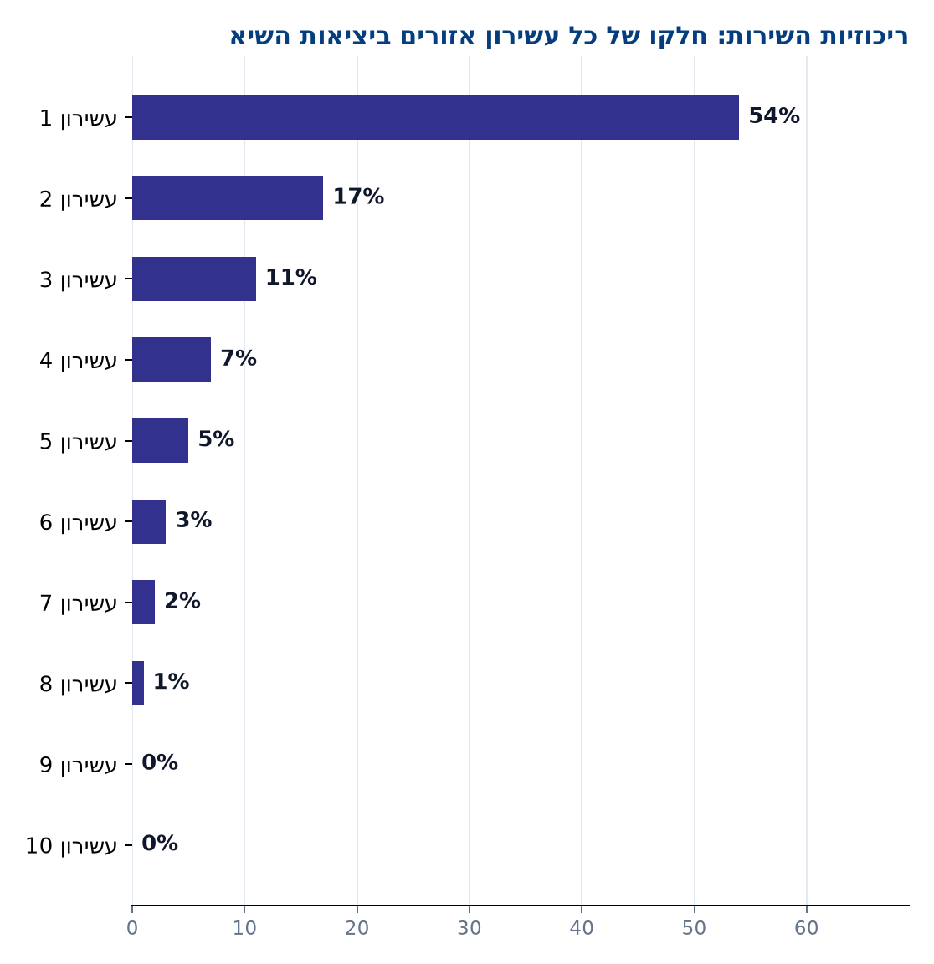
ריכוזיות: האזורים מסודרים לפי מספר יציאות השיא ומחולקים לעשרה עשירונים שווים; העמודה היא חלקו של כל עשירון בסך היציאות הארצי.

6. הפערים
הציון החציוני הארצי הוא 72. כל קבוצה שלמטה נמדדת מולו ובשלושת המדדים שהוגדרו לדו"ח: נגישות כלל האזור (הליכה מהנקודה הרחוקה), התדירות הממוצעת בשיא לכיוון, ותדירות הקו החזק בשיא.

מרכז מול פריפריה
"מרכז" = עד 45 ק"מ מתל אביב (147 אזורים) · "פריפריה" = כל השאר (267).
קבוצה | אזורים | ציון ממוצע | ציון 70+ | ציון <50 | הליכה מהנקודה הרחוקה (חציון) | מרווח ממוצע בשיא (חציון) | הקו החזק (חציון) | ציון משרד התחבורה
מרכז | 147 | 67.2 | 61% | 17% | 9.6 דק׳ | 3.6 דק׳ | 22.5 דק׳ | 46.6
פריפריה | 267 | 57.9 | 46% | 33% | 10.2 דק׳ | 9.2 דק׳ | 30 דק׳ | 36.1

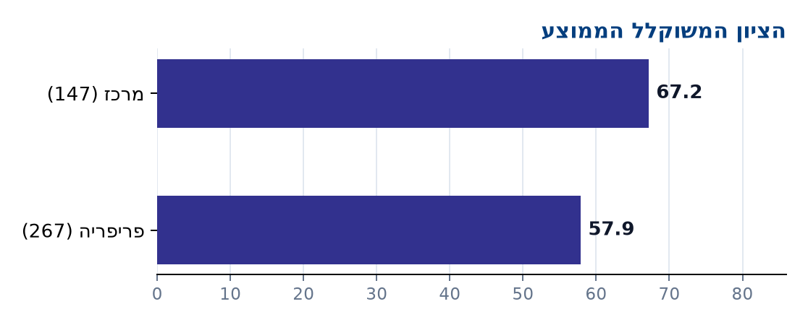
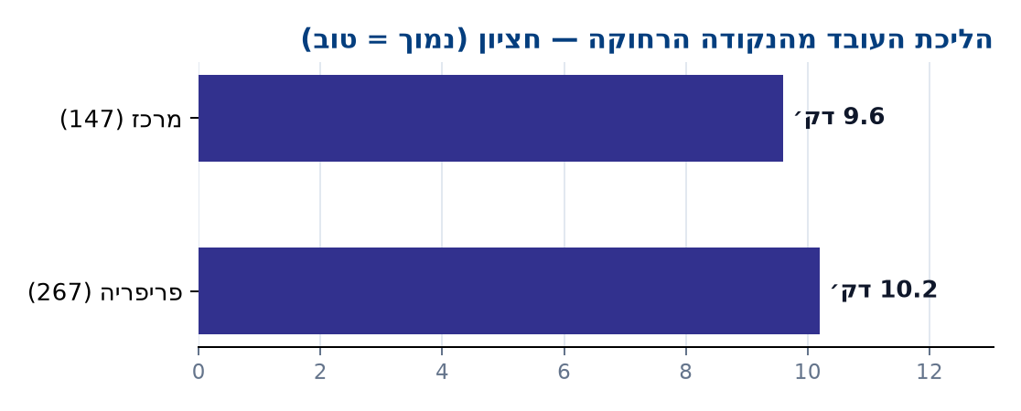
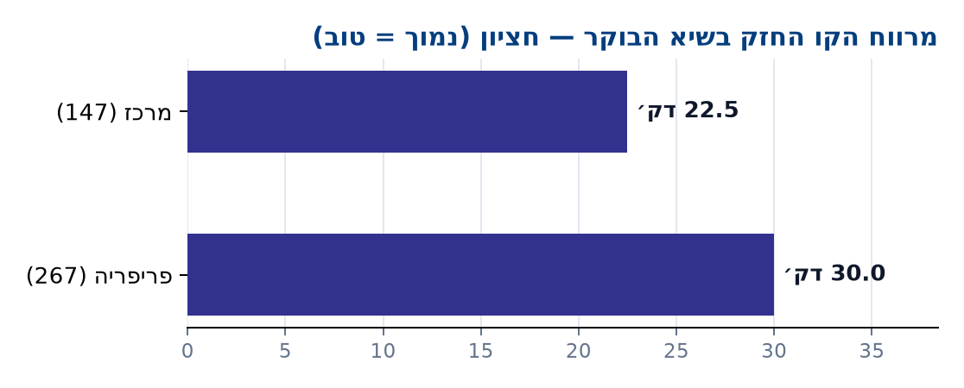

צפון, מרכז, ירושלים ויהודה ושומרון, דרום
החלוקה לפי שכבת "תחום אזורי תעשיה תעסוקה" של משרד התחבורה — שדה המחוז (410 מתוך 414 אזורים; לשאר לפי קו רוחב). צפון = מחוזות צפון וחיפה · מרכז = מחוזות מרכז ותל אביב · ירושלים ויו"ש · דרום.
קבוצה | אזורים | ציון ממוצע | ציון 70+ | ציון <50 | הליכה מהנקודה הרחוקה (חציון) | מרווח ממוצע בשיא (חציון) | הקו החזק (חציון) | ציון משרד התחבורה
צפון | 173 | 63.2 | 55% | 24% | 9.8 דק׳ | 7 דק׳ | 30 דק׳ | 37.4
מרכז | 108 | 69.9 | 69% | 15% | 8.9 דק׳ | 3.5 דק׳ | 22.5 דק׳ | 48.2
ירושלים ויו"ש | 34 | 50.6 | 35% | 41% | 10.9 דק׳ | 24.7 דק׳ | 54.2 דק׳ | 56.4
דרום | 99 | 51.9 | 30% | 42% | 11.9 דק׳ | 10.1 דק׳ | 30 דק׳ | 31.3

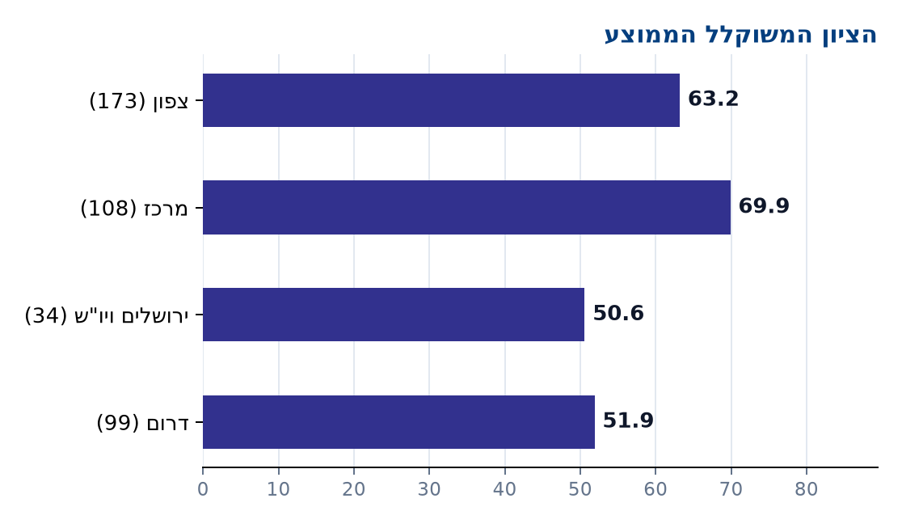
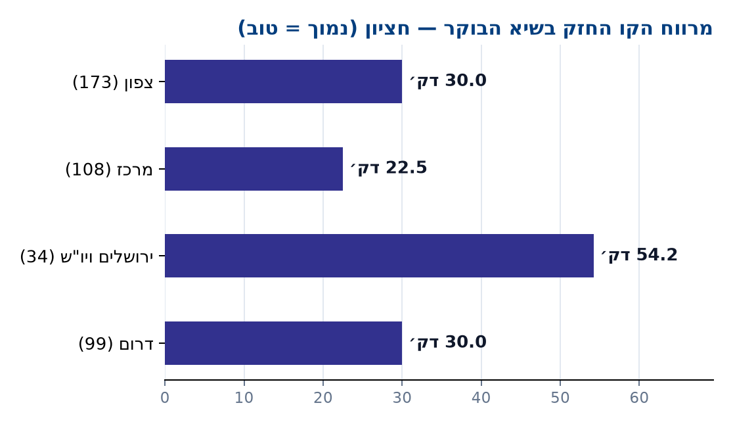
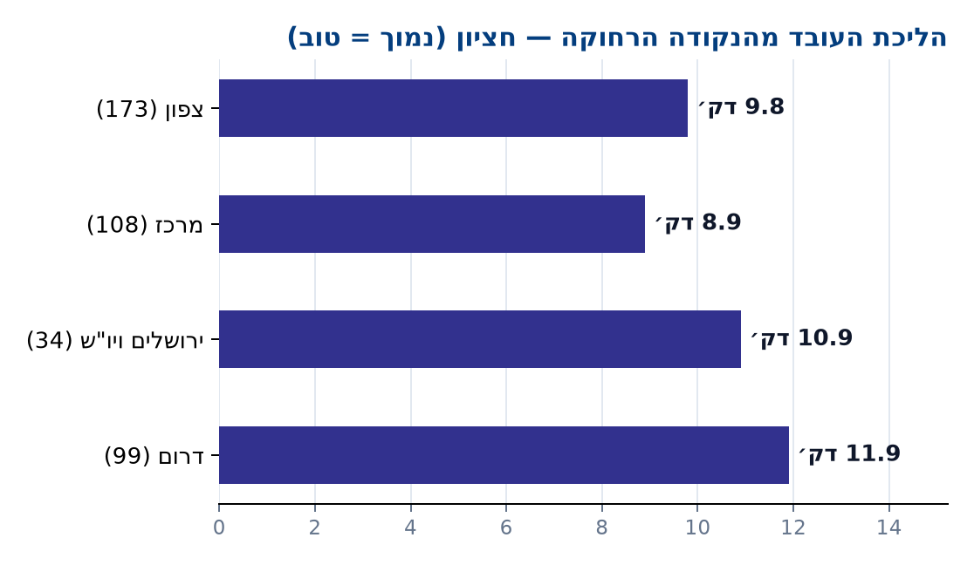

הפריפריה בצפון מול הפריפריה בדרום
אותם אזורים שמחוץ ל-45 הק"מ מתל אביב, מפוצלים לפי מחוז:
קבוצה | אזורים | ציון ממוצע | ציון 70+ | ציון <50 | הליכה מהנקודה הרחוקה (חציון) | מרווח ממוצע בשיא (חציון) | הקו החזק (חציון) | ציון משרד התחבורה
צפון | 163 | 62.6 | 55% | 25% | 9.8 דק׳ | 7.4 דק׳ | 30 דק׳ | 37.4
דרום | 87 | 50.6 | 29% | 46% | 11.7 דק׳ | 13.1 דק׳ | 36 דק׳ | 29.2

החברה היהודית מול החברה הערבית והבדואית
התיוג הרשמי: השדה MINORITY — שכבת "תחום אזורי תעשיה תעסוקה", משרד התחבורה. 62 אזורים מתויגים כמגזר מיעוטים, מול 352 שאינם מתויגים.
קבוצה | אזורים | ציון ממוצע | ציון 70+ | ציון <50 | הליכה מהנקודה הרחוקה (חציון) | מרווח ממוצע בשיא (חציון) | הקו החזק (חציון) | ציון משרד התחבורה
מגזר מיעוטים (תיוג רשמי) | 62 | 65.6 | 69% | 18% | 9.6 דק׳ | 6.1 דק׳ | 25.7 דק׳ | 49.5
כל שאר האזורים | 352 | 60.4 | 48% | 29% | 10.1 דק׳ | 7 דק׳ | 30 דק׳ | 42.9

בתוך המגזר המתויג, לפי תת-הקבוצה שבשכבה:
קבוצה | אזורים | ציון ממוצע | ציון 70+ | ציון <50 | הליכה מהנקודה הרחוקה (חציון) | מרווח ממוצע בשיא (חציון) | הקו החזק (חציון) | ציון משרד התחבורה
בדואים (צפון ודרום) | 17 | 53.6 | 47% | 35% | 10.3 דק׳ | 9.8 דק׳ | 25.7 דק׳ | —
דרוזים (כולל רמת הגולן) | 9 | 63.9 | 56% | 22% | 8.3 דק׳ | 5.6 דק׳ | 25.7 דק׳ | —
מיעוטים כללי | 31 | 71.3 | 84% | 6% | 9.1 דק׳ | 5.4 דק׳ | 27.9 דק׳ | —
רשות מעורבת | 4 | 81 | 100% | 0% | 8.1 דק׳ | 4.1 דק׳ | 22.9 דק׳ | 49.5
צ'רקסים | 1 | 48 | 0% | 100% | 13.5 דק׳ | 70 דק׳ | 50 דק׳ | —
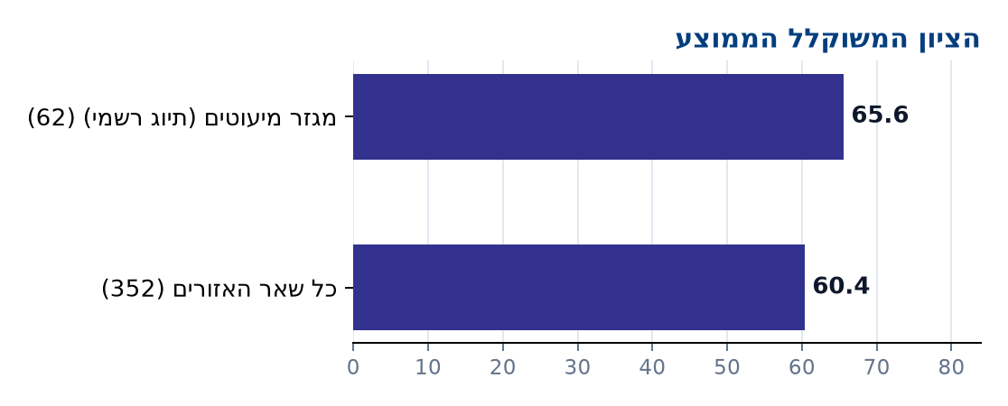
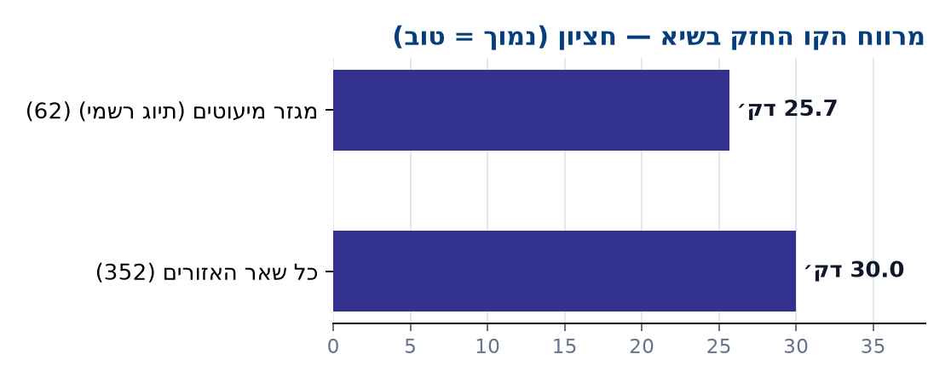

לפי האשכול החברתי-כלכלי של הרשות המקומית
אשכול הלמ"ס (2021) של הרשות שבה נמצא האזור. 73 אזורים ללא רשות מזוהה אינם בטבלה.
קבוצה | אזורים | ציון ממוצע | ציון 70+ | ציון <50 | הליכה מהנקודה הרחוקה (חציון) | מרווח ממוצע בשיא (חציון) | הקו החזק (חציון) | ציון משרד התחבורה
אשכולות 1–3 (חלש) | 62 | 65.8 | 61% | 19% | 9.8 דק׳ | 5.4 דק׳ | 21.2 דק׳ | 49.8
אשכולות 4–7 (בינוני) | 231 | 60.9 | 50% | 28% | 10.1 דק׳ | 7 דק׳ | 30 דק׳ | 44.7
אשכולות 8–10 (חזק) | 48 | 59.9 | 52% | 29% | 9.6 דק׳ | 7.4 דק׳ | 30 דק׳ | 43
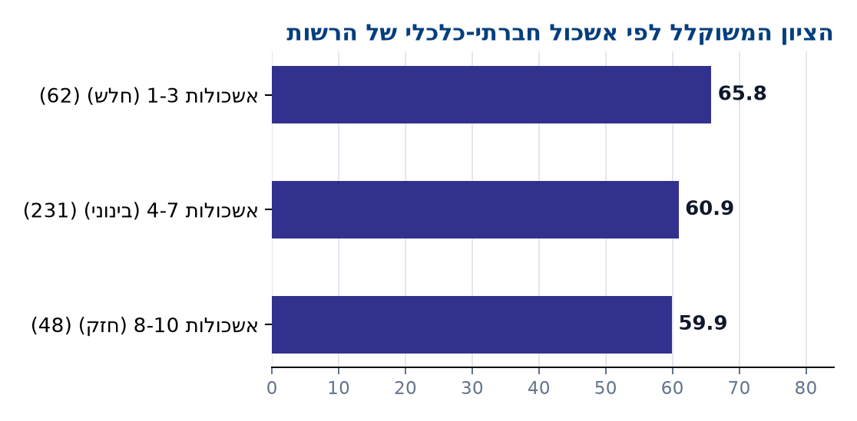

פירוק הציון לרכיבים, לפי קבוצה
הציון הוא סכום משוקלל של ארבעה רכיבים (0–100 כל אחד): הקו החזק 40%, הנקודה הרחוקה 30%, התדירות הממוצעת 20%, ההליכה ממרכז האזור 10%. הטבלה מציגה לכל קבוצה את ממוצע כל רכיב, ואת תרומתו לציון אחרי השקלול.
קבוצה | אזורים | ציון | הקו החזק (40%) | הנקודה הרחוקה (30%) | תדירות ממוצעת (20%) | ממרכז האזור (10%) | שטח חציוני | עד 0.3 קמ"ר | הקו החזק (חציון)
מרכז (עד 45 ק"מ) | 147 | 67.2 | 56.6 (22.6) | 65.3 (19.6) | 79.7 (15.9) | 88.3 (8.8) | 0.3 קמ"ר | 50% | 22.5 דק׳
פריפריה | 267 | 57.9 | 45.3 (18.1) | 60.8 (18.2) | 65.1 (13) | 83.4 (8.3) | 0.2 קמ"ר | 60% | 30 דק׳
מחוז: צפון | 173 | 63.2 | 51 (20.4) | 66.4 (19.9) | 70 (14) | 86.4 (8.6) | 0.2 קמ"ר | 62% | 30 דק׳
מחוז: מרכז | 108 | 69.9 | 58.9 (23.6) | 69.4 (20.8) | 82.3 (16.5) | 89.1 (8.9) | 0.3 קמ"ר | 52% | 22.5 דק׳
מחוז: ירושלים ויו"ש | 34 | 50.6 | 37.2 (14.9) | 53.7 (16.1) | 57.4 (11.5) | 80 (8) | 0.2 קמ"ר | 62% | 54.2 דק׳
מחוז: דרום | 99 | 51.9 | 40 (16) | 50.7 (15.2) | 62.1 (12.4) | 80.3 (8) | 0.3 קמ"ר | 51% | 30 דק׳
ללא תיוג מגזרי | 352 | 60.4 | 48.8 (19.5) | 61.2 (18.4) | 69.2 (13.8) | 85.1 (8.5) | 0.3 קמ"ר | 55% | 30 דק׳
בדואים | 17 | 53.6 | 44.1 (17.6) | 55.9 (16.8) | 59.4 (11.9) | 72.4 (7.2) | 0.2 קמ"ר | 71% | 25.7 דק׳
מיעוטים כללי | 31 | 71.3 | 58.7 (23.5) | 73.1 (21.9) | 84.4 (16.9) | 89.2 (8.9) | 0.1 קמ"ר | 74% | 27.9 דק׳
בכל תא של רכיב: ממוצע הרכיב, ובסוגריים תרומתו לציון אחרי השקלול.

7. עשרת המשורתים ביותר מול עשרת הפחות משורתים
לפי הציון המשוקלל. נכללים אזורים בשטח 0.3 קמ"ר ומעלה, כי אזור זעיר מקבל את רכיבי ההליכה כמעט אוטומטית.

המשורתים ביותר
# | האזור | הרשות המקומית | הציון שלנו | ציון משרד התחבורה | הקו החזק בשיא | הנקודה הרחוקה
1 | הרצליה | הרצליה | 93 | 54 | כל ~10 דק׳ | 6 דק׳ הליכה
2 | אזור התעשיה פולג | נתניה | 90 | 59 | כל ~10 דק׳ | 8 דק׳ הליכה
3 | אזור תעשייה הר חוצבים | ירושלים | 89 | 56 | כל ~8 דק׳ | 4 דק׳ הליכה
4 | פתח תקווה - תעשיה זעירה | פתח תקווה | 89 | 67 | כל ~8 דק׳ | 4 דק׳ הליכה
5 | בני ברק - אזור תעסוקה | בני ברק | 89 | 42 | כל ~6 דק׳ | 5 דק׳ הליכה
6 | אזור תעשיה גבעת שאול | ירושלים | 89 | — | כל ~10 דק׳ | 11 דק׳ הליכה
7 | בת ים | בת ים | 89 | 76 | כל ~7 דק׳ | 6 דק׳ הליכה
8 | חוף שמן | חיפה | 89 | — | כל ~7 דק׳ | 11 דק׳ הליכה
9 | אזור תעשייה ישן | ראשון לציון | 89 | 53 | כל ~15 דק׳ | 7 דק׳ הליכה
10 | אזור מלאכה קריית יהודית | באר שבע | 89 | — | כל ~15 דק׳ | 4 דק׳ הליכה

הפחות משורתים
# | האזור | הרשות המקומית | הציון שלנו | ציון משרד התחבורה | הקו החזק בשיא | הנקודה הרחוקה
1 | תע"ש רמת השרון | הרצליה | 0 | 8 | אין קו בשיא | 19 דק׳ הליכה
2 | בתי זיקוק קישון | חיפה | 0 | 15 | אין קו בשיא | 50 דק׳ הליכה
3 | מעלה-ירושלים | ירושלים | 0 | — | אין קו בשיא | 64 דק׳ הליכה
4 | בראון | קדומים | 0 | — | אין קו בשיא | אין תחנות בטווח
5 | פארק תעשיות ראם | בני עי''ש | 0 | — | אין קו בשיא | אין תחנות בטווח
6 | חח"ן | זכרון יעקב | 0 | — | אין קו בשיא | 57 דק׳ הליכה
7 | פארק תעשיות צבאים | — | 0 | — | אין קו בשיא | אין תחנות בטווח
8 | עכו מזרח - ותמל | עכו | 0 | — | אין קו בשיא | 28 דק׳ הליכה
9 | שחק-שקד | שקד | 0 | — | אין קו בשיא | 59 דק׳ הליכה
10 | מי עמי | אום אל פחם | 0 | 0 | אין קו בשיא | 19 דק׳ הליכה

8. פערים בתוך אותה רשות מקומית
רשויות שבהן אזור אחד משורת היטב ואזור אחר באותה רשות כמעט לא. העמודה האחרונה מזהה את הרכיב שפותח את רוב הפער.
הרשות | האזור המשורת | ציון | האזור המנותק | ציון | פער | מה פותח את הפער
הרצליה | הרצליה | 93 | תע"ש רמת השרון | 0 | 93 | הקו החזק: כל ~10 דק׳ מול אין קו בשיא
חיפה | אזור תעשיה ומלאכה ע"י גשר - פ | 93 | בתי זיקוק קישון | 0 | 93 | הקו החזק: כל ~7 דק׳ מול אין קו בשיא
ירושלים | אזור תעשיה גבעת שאול | 89 | מעלה-ירושלים | 0 | 89 | הקו החזק: כל ~10 דק׳ מול אין קו בשיא
עכו | אזור תעשייה | 89 | עכו מזרח - ותמל | 0 | 89 | הקו החזק: כל ~13 דק׳ מול אין קו בשיא
כפר סבא | כפר סבא - אזור תעשיה ישן | 88 | נווה ימין | 0 | 88 | הקו החזק: כל ~15 דק׳ מול אין קו בשיא
זבולון | יגור 1 | 84 | יגור 2 | 0 | 84 | הקו החזק: כל ~10 דק׳ מול אין קו בשיא
זכרון יעקב | זכרון יעקב מזרח | 75 | חח"ן | 0 | 75 | הקו החזק: כל ~20 דק׳ מול אין קו בשיא
מבואות החרמון | מתחם העסקים צומת כח | 74 | אדמות החולה - מבואות חרמון | 0 | 74 | הליכת העובד המרוחק: 10 דק׳ מול 19 דק׳
באר יעקב | באר יעקב | 82 | נצר סרני דרום | 9 | 73 | הליכת העובד המרוחק: 4 דק׳ מול 23 דק׳
בנימינה גבעת עדה | אזור תעשייה בנימינה | 84 | כפר גליקסון | 18 | 66 | הליכת העובד המרוחק: 5 דק׳ מול 15 דק׳

9. הציון שלנו מול ציון משרד התחבורה
ציון משרד התחבורה ניתן לאזור סטטיסטי של הלמ"ס, לא לאזור התעשייה, והוא ממוצע של ארבעה מדדים: זמינות, נגישות, תחרותיות, אמינות. הגדרות המדדים במסמך "בנק מדדים לתחבורה ציבורית" של משרד התחבורה (גרסה 2.0, אפריל 2023) ובפורטל תלתן.
לכן ההשוואה נעשית רק כשיש למשרד אזור סטטיסטי שלפחות 50% משטחו בתוך אזור התעשייה — כלומר ציון שניתן לאזור התעשייה עצמו ולא לשכונות שסביבו. כאלה יש 52 מתוך 414 אזורים. ל-305 אזורים נוספים יש רק ציון של האזור הסטטיסטי הסובב; הוא מופיע להקשר, מסומן בכוכבית, ואינו נכנס להשוואה.
על 52 האזורים שיש להם ציון ישיר: מתאם 0.79 בין שני הציונים — אותו כיוון, לא אותו סרגל.

הפערים הגדולים ביותר: אצלנו גבוה, במשרד נמוך
האזור | הרשות | הציון שלנו | ציון המשרד | פער | זמינות | נגישות | תחרותיות | אמינות | הקו החזק | הנקודה הרחוקה
אזור תעשייה רמת אליהו | ראשון לציון | 81 | 30 | +50 | 2 | 69 | 30 | 50 | כל ~12 דק׳ | 14 דק׳
אזור תעשייה צור שלום | קרית ביאליק | 88 | 40 | +48 | 25 | 64 | 43 | 42 | כל ~14 דק׳ | 5 דק׳
לאה גולדברג - לוד | לוד | 81 | 33 | +48 | 1 | 78 | 61 | 26 | כל ~16 דק׳ | 9 דק׳
כפר סבא - אבו סנינא | כפר סבא | 78 | 31 | +47 | 2 | 55 | 65 | 0 | כל ~18 דק׳ | 11 דק׳
בני ברק - אזור תעסוקה | בני ברק | 89 | 42 | +47 | 31 | 49 | 45 | 54 | כל ~6 דק׳ | 5 דק׳
פארק המאה מערב - תעשיה כבדה | אשדוד | 85 | 40 | +46 | 23 | 55 | 29 | 69 | כל ~13 דק׳ | 12 דק׳
עקרון 2000 | קרית עקרון | 85 | 41 | +44 | 25 | 51 | 55 | 50 | כל ~18 דק׳ | 7 דק׳
אזור התעשייה קרית מלאכי | קרית מלאכי | 80 | 36 | +44 | 14 | 37 | 53 | 64 | כל ~22 דק׳ | 7 דק׳

האזורים שבהם שני הציונים הכי קרובים
האזור | הרשות | הציון שלנו | ציון המשרד | פער | זמינות | נגישות | תחרותיות | אמינות | הקו החזק | הנקודה הרחוקה
בתי זיקוק קישון | חיפה | 0 | 15 | -15 | 15 | 0 | 0 | 47 | אין | 50 דק׳
תע"ש רמת השרון | הרצליה | 0 | 8 | -8 | 1 | 14 | 17 | 0 | אין | 19 דק׳
מי עמי | אום אל פחם | 0 | 0 | 0 | 0 | 0 | 0 | 0 | אין | 19 דק׳
אבשלום | אשכול | 28 | 28 | 0 | 7 | 10 | 31 | 84 | אין | 13 דק׳
מתחם מ-7 - אשקלון | אשקלון | 26 | 21 | +5 | 0 | 52 | 31 | 0 | כל ~15 דק׳ | 22 דק׳
חולון | חולון | 65 | 53 | +12 | 34 | 69 | 67 | 61 | כל ~9 דק׳ | 27 דק׳
בת ים | בת ים | 89 | 76 | +14 | 71 | 73 | 74 | 88 | כל ~7 דק׳ | 6 דק׳
אזור התעשייה רמת סיב | פתח תקווה | 88 | 72 | +16 | 63 | 95 | 69 | 72 | כל ~7 דק׳ | 5 דק׳
* ציון האזור הסטטיסטי הסובב — אין אזור סטטיסטי בתוך האזור, ולכן אין השוואה ישירה.

10. אותם פערים, לפי ציון משרד התחבורה
הפרק הזה חוזר על ניתוח הקבוצות של סעיף 6, אבל עם המדד של משרד התחבורה במקום הציון שלנו. הערך שמשמש כאן הוא ציון האזור הסטטיסטי שאזור התעשייה נמצא בו או חופף לו ("הסובב") — מה שהמשרד אומר על השירות במקום, לתושביו. יש כזה ל-357 מתוך 414 אזורים; ממוצע ארצי 34.7. ציון ישיר, של אזור סטטיסטי שבתוך אזור התעשייה, יש רק ל-52 אזורים, והוא מופיע בעמודה האחרונה לצד המספר שלהם.
הסולם של המשרד: 0–100, ממוצע ארבעת המדדים. בקירוב: מתחת ל-30 חלש מאוד, 30–45 חלש, 45–60 בינוני, 60 ומעלה טוב.

מרכז מול פריפריה
קבוצה | אזורים | הציון שלנו | ציון המשרד (סובב) | מתחת ל-30 | 60 ומעלה | זמינות | נגישות | תחרותיות | אמינות | ציון ישיר (אזורים)
מרכז | 147 | 67.2 | 38.5 (127) | 24% | 6% | 17 | 51 | 52 | 52 | 46.6 (35)
פריפריה | 267 | 57.9 | 32.6 (230) | 37% | 0% | 11 | 40 | 43 | 56 | 36.1 (17)

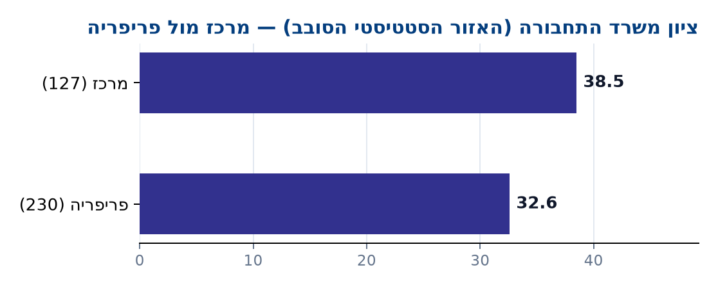
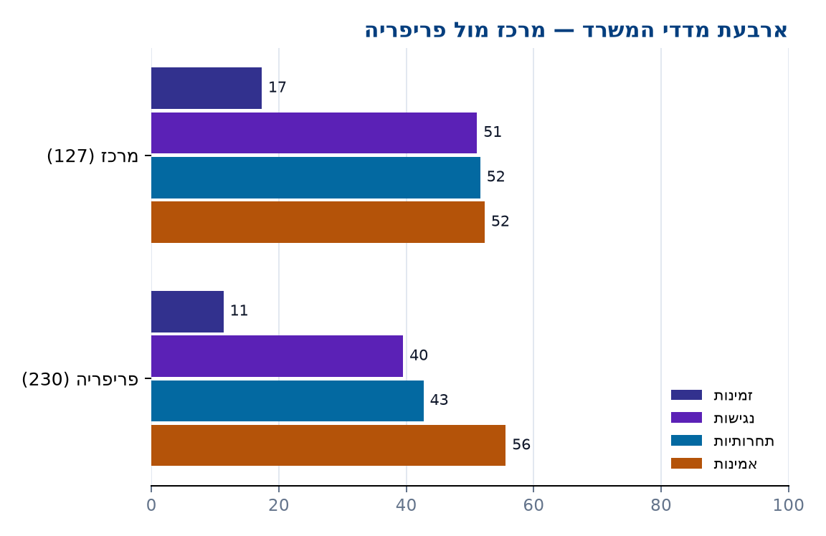

צפון, מרכז, ירושלים ויו"ש, דרום
קבוצה | אזורים | הציון שלנו | ציון המשרד (סובב) | מתחת ל-30 | 60 ומעלה | זמינות | נגישות | תחרותיות | אמינות | ציון ישיר (אזורים)
צפון | 173 | 63.2 | 34.1 (155) | 31% | 0% | 11 | 44 | 45 | 57 | 37.4 (11)
מרכז | 108 | 69.9 | 40.1 (100) | 21% | 7% | 18 | 55 | 55 | 50 | 48.2 (31)
ירושלים ויו"ש | 34 | 50.6 | 36.1 (19) | 26% | 5% | 21 | 32 | 52 | 54 | 56.4 (1)
דרום | 99 | 51.9 | 28.9 (83) | 49% | 0% | 11 | 31 | 35 | 55 | 31.3 (9)

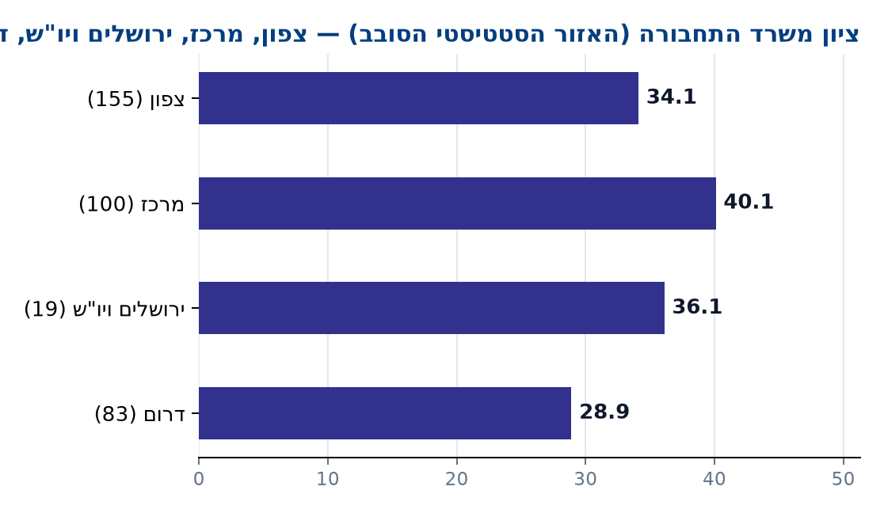
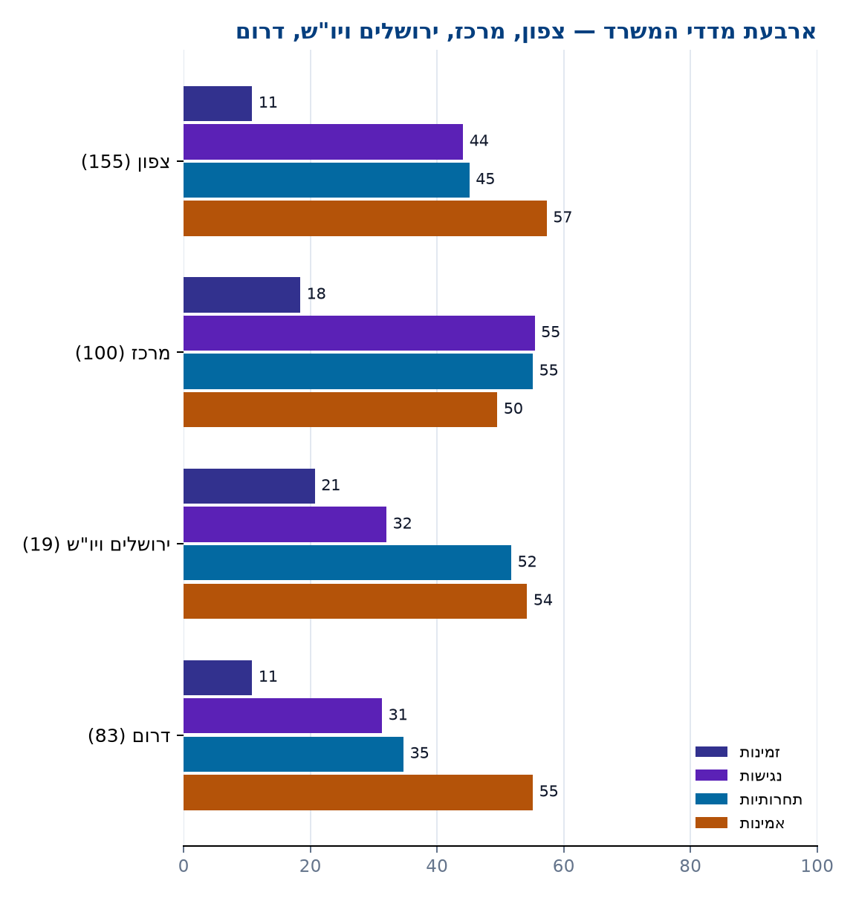

הפריפריה בצפון מול הפריפריה בדרום
קבוצה | אזורים | הציון שלנו | ציון המשרד (סובב) | מתחת ל-30 | 60 ומעלה | זמינות | נגישות | תחרותיות | אמינות | ציון ישיר (אזורים)
צפון | 163 | 62.6 | 34 (145) | 31% | 0% | 11 | 44 | 45 | 57 | 37.4 (11)
דרום | 87 | 50.6 | 28.8 (76) | 50% | 0% | 11 | 31 | 35 | 55 | 29.2 (5)

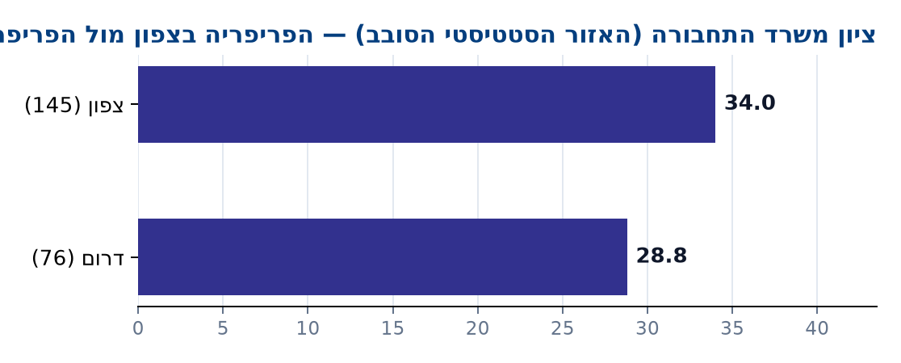
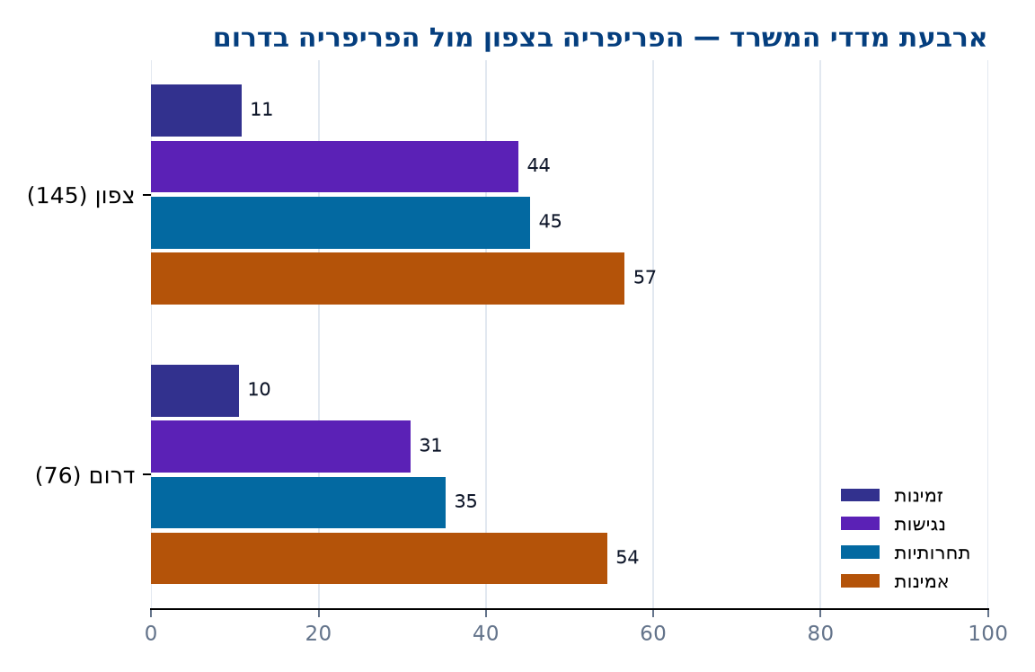

החברה היהודית מול החברה הערבית והבדואית
קבוצה | אזורים | הציון שלנו | ציון המשרד (סובב) | מתחת ל-30 | 60 ומעלה | זמינות | נגישות | תחרותיות | אמינות | ציון ישיר (אזורים)
מגזר מיעוטים (תיוג רשמי) | 62 | 65.6 | 37 (59) | 19% | 0% | 9 | 46 | 55 | 65 | 49.5 (2)
כל שאר האזורים | 352 | 60.4 | 34.2 (298) | 35% | 3% | 14 | 43 | 44 | 52 | 42.9 (50)

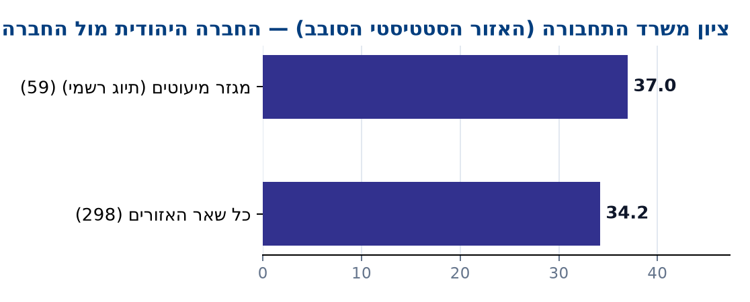
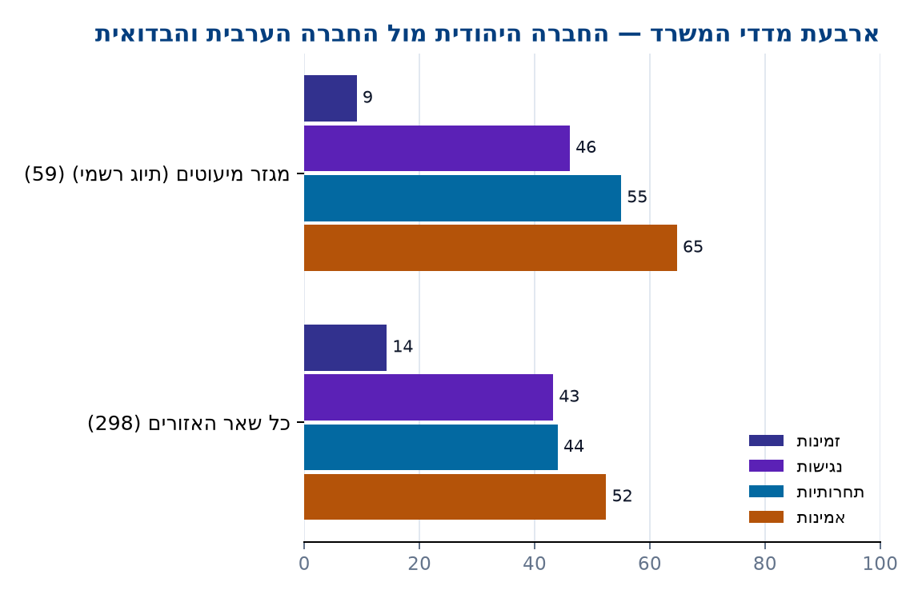

בתוך המגזר המתויג
קבוצה | אזורים | הציון שלנו | ציון המשרד (סובב) | מתחת ל-30 | 60 ומעלה | זמינות | נגישות | תחרותיות | אמינות | ציון ישיר (אזורים)
בדואים (צפון ודרום) | 17 | 53.6 | 30.9 (17) | 41% | 0% | 6 | 35 | 44 | 60 | —
דרוזים (כולל רמת הגולן) | 9 | 63.9 | 38.8 (9) | 0% | 0% | 10 | 41 | 60 | 73 | —
מיעוטים כללי | 31 | 71.3 | 38.5 (29) | 14% | 0% | 10 | 50 | 59 | 64 | —
רשות מעורבת | 4 | 81 | 48.5 (3) | 0% | 0% | 16 | 76 | 64 | 65 | 49.5 (2)

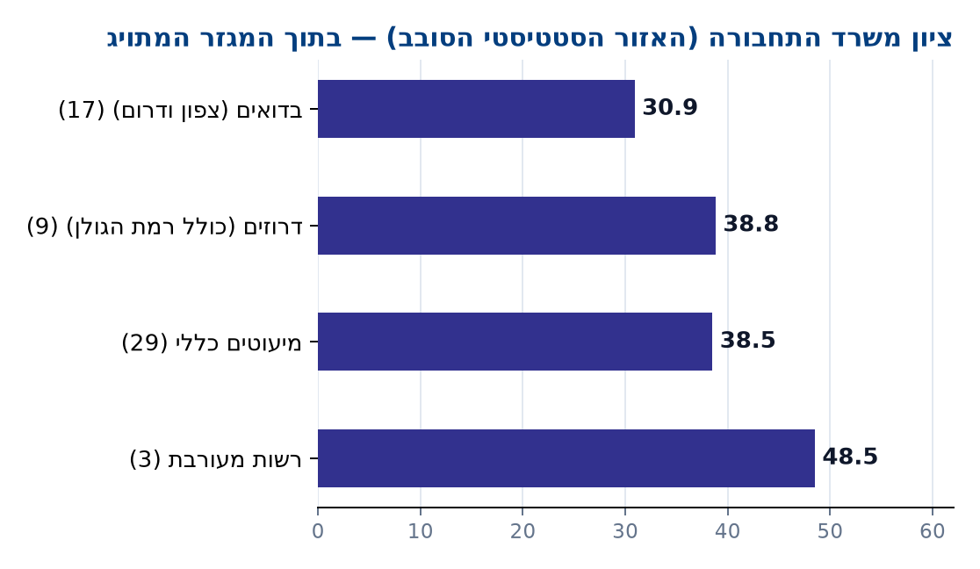
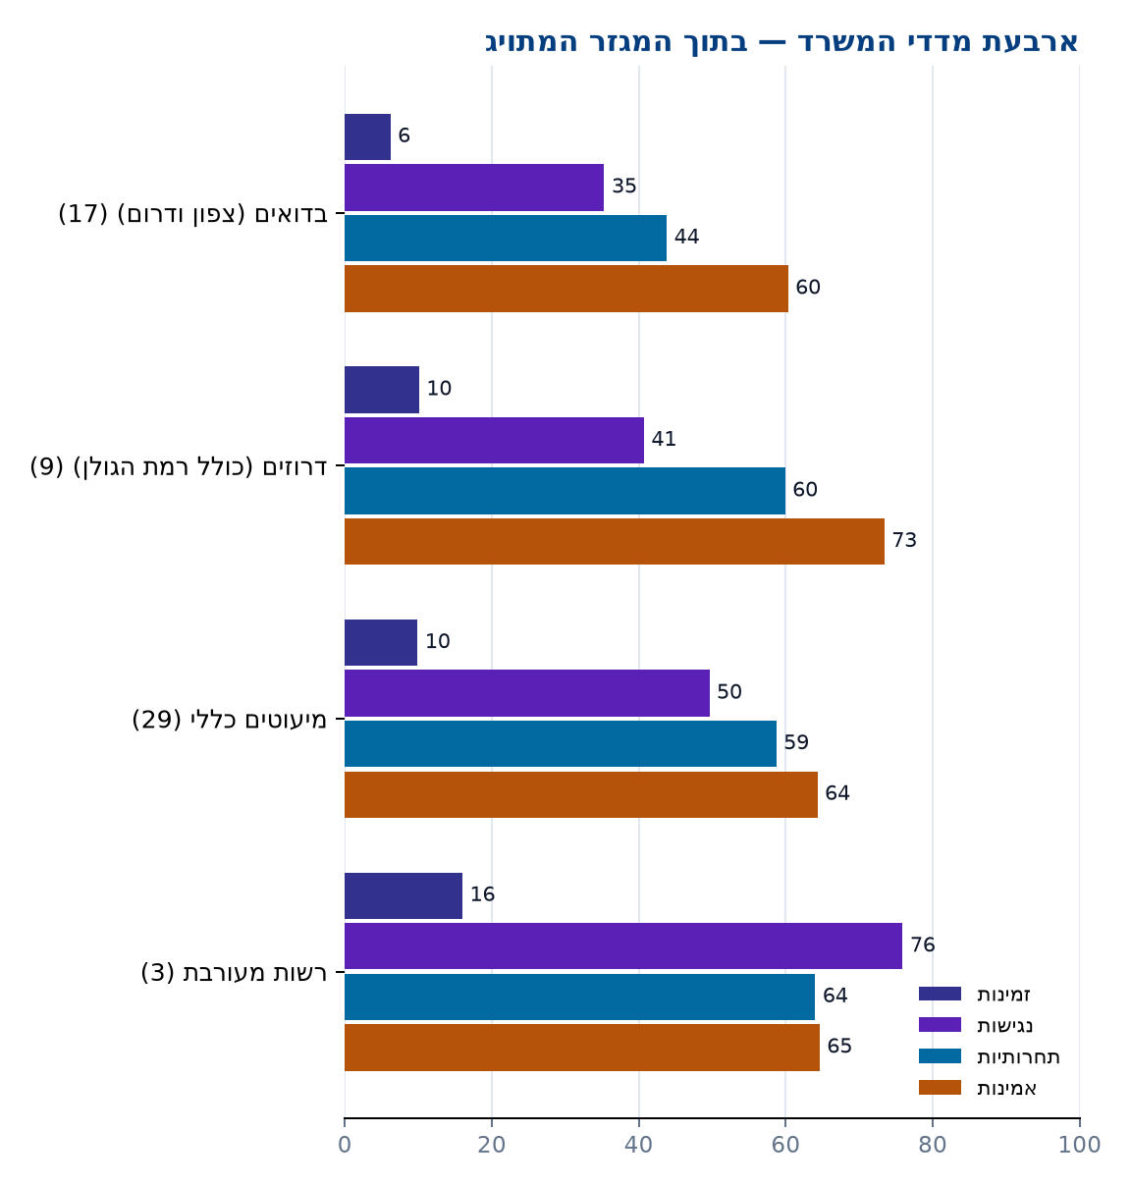

לפי האשכול החברתי-כלכלי של הרשות
קבוצה | אזורים | הציון שלנו | ציון המשרד (סובב) | מתחת ל-30 | 60 ומעלה | זמינות | נגישות | תחרותיות | אמינות | ציון ישיר (אזורים)
אשכולות 1–3 (חלש) | 62 | 65.8 | 38.9 (58) | 16% | 5% | 17 | 47 | 52 | 62 | 49.8 (4)
אשכולות 4–7 (בינוני) | 231 | 60.9 | 33.5 (197) | 38% | 2% | 13 | 43 | 44 | 52 | 44.7 (28)
אשכולות 8–10 (חזק) | 48 | 59.9 | 35.2 (41) | 27% | 0% | 12 | 47 | 50 | 52 | 43 (6)

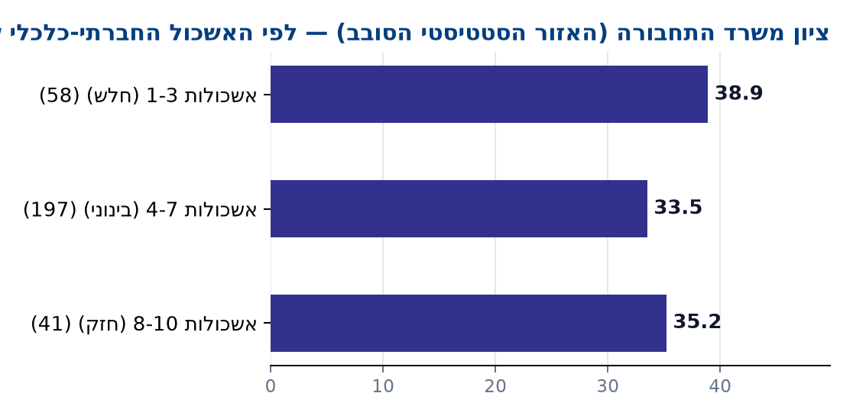
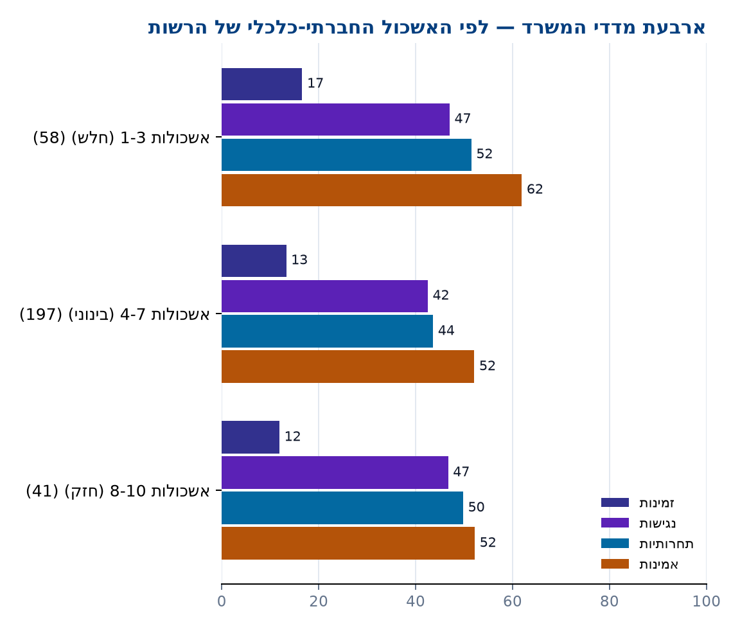

11. דוגמאות: הגרועים ביותר, המצטיינים, והמצטיינים מחוץ למרכזי הערים
שתי דוגמאות מכל סוג, מתוך האזורים בשטח 0.3 קמ"ר ומעלה. "מחוץ למרכזי הערים" = יותר מ-15 ק"מ מכל אחד מארבעת מרכזי המטרופולין (תל אביב, חיפה, ירושלים, באר שבע). אתרי פסולת ומחצבות אינם דוגמה, ו"הגרועים ביותר" נבחרים רק מאזורים שבדיקת המבנים מסמנת כבנויים בוודאות. כל דוגמה על רקע מפת רחובות: גבול האזור, התחנות בצבעי מרחק ההליכה, ומרכז האזור.

הגרועים ביותר
פארק תעשיות ראם · בני עי''ש
הציון שלנו | ציון משרד התחבורה | שטח | קווים | הקו החזק בשיא | הנקודה הרחוקה | ממרכז האזור לתחנה
0 | — | 1.14 קמ"ר | 0 | אין קו בשיא | אין תחנה בטווח | —
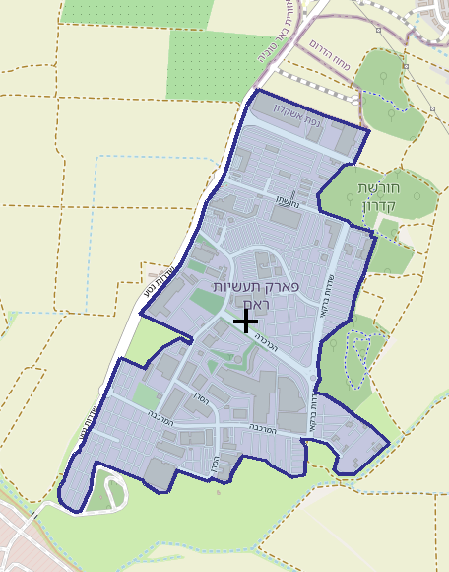
גבול כחול = האזור · ✚ = מרכז האזור · תחנות: ירוק = בתוך האזור, ירוק בהיר = עד 5 דק׳ הליכה, צהוב = 5–10, כתום = 10–14 (15 ומעלה אינה נספרת) · רקע: © OpenStreetMap contributors
פארק תעשיות צבאים · —
הציון שלנו | ציון משרד התחבורה | שטח | קווים | הקו החזק בשיא | הנקודה הרחוקה | ממרכז האזור לתחנה
0 | — | 0.63 קמ"ר | 0 | אין קו בשיא | אין תחנה בטווח | —
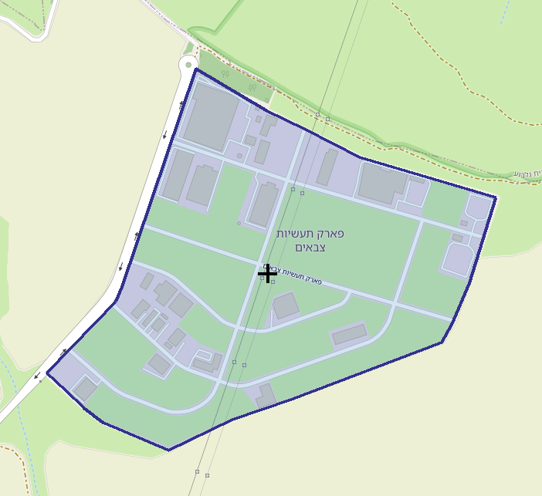
גבול כחול = האזור · ✚ = מרכז האזור · תחנות: ירוק = בתוך האזור, ירוק בהיר = עד 5 דק׳ הליכה, צהוב = 5–10, כתום = 10–14 (15 ומעלה אינה נספרת) · רקע: © OpenStreetMap contributors

המצטיינים
הרצליה · הרצליה
הציון שלנו | ציון משרד התחבורה | שטח | קווים | הקו החזק בשיא | הנקודה הרחוקה | ממרכז האזור לתחנה
93 | 54 | 0.81 קמ"ר | 121 | כל ~10 דק׳ | 6 דק׳ | 1 דק׳
תחנות בתוך האזור (לזיהוי המקום): שדרות אבא אבן/אריה שנקר · אבא אבן/ משכית · גלגלי הפלדה/יוחנן הסנדלר · מדינת היהודים/משכית
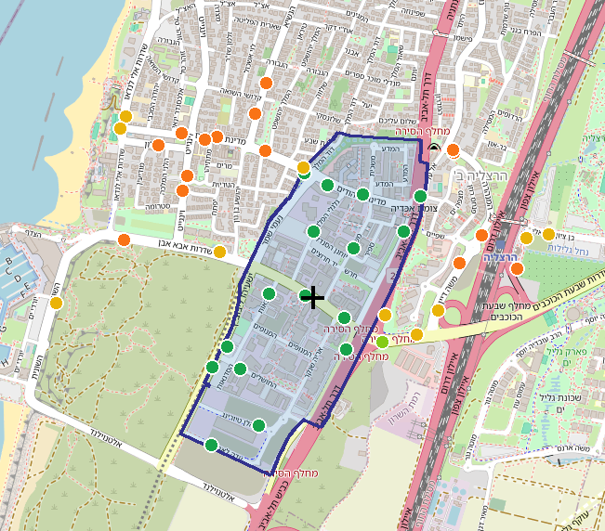
גבול כחול = האזור · ✚ = מרכז האזור · תחנות: ירוק = בתוך האזור, ירוק בהיר = עד 5 דק׳ הליכה, צהוב = 5–10, כתום = 10–14 (15 ומעלה אינה נספרת) · רקע: © OpenStreetMap contributors
אזור התעשיה פולג · נתניה
הציון שלנו | ציון משרד התחבורה | שטח | קווים | הקו החזק בשיא | הנקודה הרחוקה | ממרכז האזור לתחנה
90 | 59 | 1.48 קמ"ר | 93 | כל ~10 דק׳ | 9 דק׳ | 1 דק׳
תחנות בתוך האזור (לזיהוי המקום): איקאה/שדרות גיבורי ישראל · מרכז ביג/שדרות גיבורי ישראל · שדרות גיבורי ישראל/הבונים · שד. גיבורי ישראל/הבונים
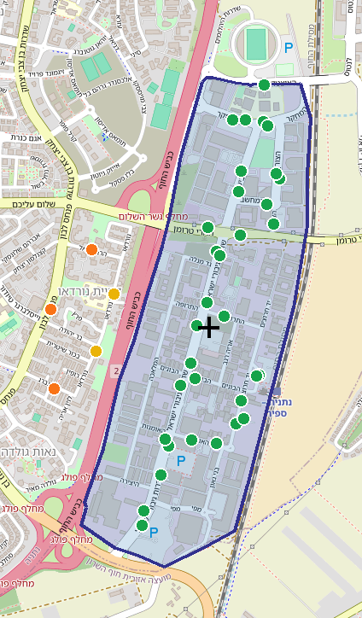
גבול כחול = האזור · ✚ = מרכז האזור · תחנות: ירוק = בתוך האזור, ירוק בהיר = עד 5 דק׳ הליכה, צהוב = 5–10, כתום = 10–14 (15 ומעלה אינה נספרת) · רקע: © OpenStreetMap contributors

המצטיינים מחוץ למרכזי הערים
אור-עקיבא · אור עקיבא
הציון שלנו | ציון משרד התחבורה | שטח | קווים | הקו החזק בשיא | הנקודה הרחוקה | ממרכז האזור לתחנה
89 | — | 0.41 קמ"ר | 42 | כל ~15 דק׳ | 4 דק׳ | 0 דק׳
תחנות בתוך האזור (לזיהוי המקום): הזית/ההדס · מרכז מבנה תעשיה/הזית · הזית/הערבה · צומת בנימינה
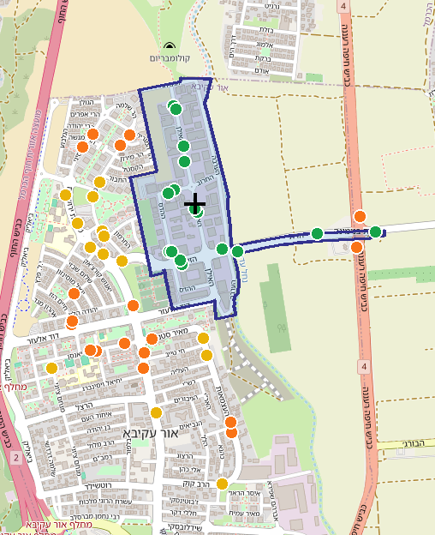
גבול כחול = האזור · ✚ = מרכז האזור · תחנות: ירוק = בתוך האזור, ירוק בהיר = עד 5 דק׳ הליכה, צהוב = 5–10, כתום = 10–14 (15 ומעלה אינה נספרת) · רקע: © OpenStreetMap contributors
אזור תעשייה עפולה · עפולה
הציון שלנו | ציון משרד התחבורה | שטח | קווים | הקו החזק בשיא | הנקודה הרחוקה | ממרכז האזור לתחנה
88 | — | 0.54 קמ"ר | 134 | כל ~15 דק׳ | 4 דק׳ | 2 דק׳
תחנות בתוך האזור (לזיהוי המקום): המלאכה/יהושע חנקין · משרד הפנים/שדרות מנחם בגין · קהילת ציון/המלאכה · משרד הפנים/חנקין
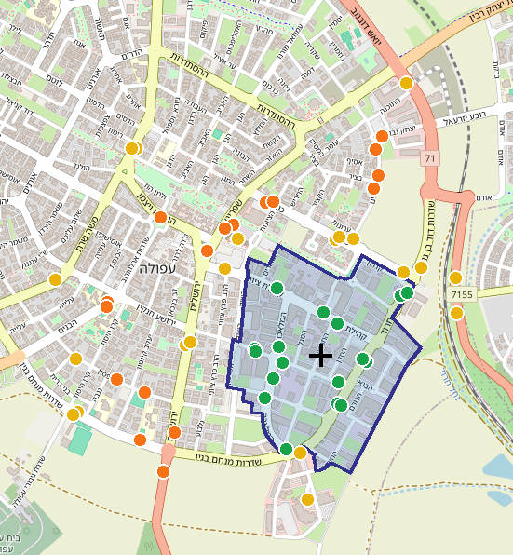
גבול כחול = האזור · ✚ = מרכז האזור · תחנות: ירוק = בתוך האזור, ירוק בהיר = עד 5 דק׳ הליכה, צהוב = 5–10, כתום = 10–14 (15 ומעלה אינה נספרת) · רקע: © OpenStreetMap contributors

נספח ב: רשימות מלאות

אזורים בלי אף תחנה בטווח 15 דקות הליכה (5)
הרף: תחנת אוטובוס פעילה בטווח 15 דקות הליכה אמיתית מכל נקודה באזור. אזורים שהוצאו מהדירוג (בהקמה, לא פעילים, מתקנים סגורים) אינם כאן — הם בטבלה השלישית.
האזור | הרשות | מחוז | שטח | קווים | הנקודה הרחוקה | מבנים (OSM) | תחנות בסביבה
בראון | קדומים | ירושלים ויו"ש | 1.4 קמ"ר | 0 | אין תחנה בטווח | 24 | 0
פארק תעשיות ראם | בני עי''ש | דרום | 1.14 קמ"ר | 0 | אין תחנה בטווח | 90 | 0
פארק תעשיות צבאים | — | צפון | 0.63 קמ"ר | 0 | אין תחנה בטווח | 31 | 0
עידן | עידן | דרום | 0.09 קמ"ר | 0 | אין תחנה בטווח | 1 | 0
חצבה | חצבה | דרום | 0.05 קמ"ר | 0 | אין תחנה בטווח | 0 | 0

אזורים בלי אף יציאת אוטובוס שימושית בשעות השיא (25)
יש בהם תחנה בטווח, אבל אף קו לא נכנס בשיא הבוקר ולא יוצא בשיא אחר הצהריים (קווי תלמידים ולילה אינם נספרים).
האזור | הרשות | מחוז | שטח | קווים | הנקודה הרחוקה | מבנים (OSM) | תחנות בסביבה
תע"ש רמת השרון | הרצליה | מרכז | 5.53 קמ"ר | 0 | 19 דק׳ | 29 | 105
בתי זיקוק קישון | חיפה | צפון | 2.54 קמ"ר | 0 | 50 דק׳ | 2 | 23
מעלה-ירושלים | ירושלים | ירושלים ויו"ש | 1.41 קמ"ר | 0 | 64 דק׳ | 18 | 15
בראון | קדומים | ירושלים ויו"ש | 1.4 קמ"ר | 0 | אין תחנה בטווח | 24 | 0
פארק תעשיות ראם | בני עי''ש | דרום | 1.14 קמ"ר | 0 | אין תחנה בטווח | 90 | 0
חח"ן | זכרון יעקב | צפון | 0.99 קמ"ר | 0 | 57 דק׳ | 0 | 3
פארק תעשיות צבאים | — | צפון | 0.63 קמ"ר | 0 | אין תחנה בטווח | 31 | 0
עכו מזרח - ותמל | עכו | צפון | 0.53 קמ"ר | 0 | 28 דק׳ | 0 | 19
שחק-שקד | שקד | ירושלים ויו"ש | 0.48 קמ"ר | 0 | 59 דק׳ | 31 | 4
מי עמי | אום אל פחם | צפון | 0.43 קמ"ר | 0 | 19 דק׳ | 42 | 16
אום בטין | תל שבע | דרום | 0.4 קמ"ר | 0 | 80 דק׳ | 22 | 3
תל שבע | תל שבע | דרום | 0.39 קמ"ר | 0 | 30 דק׳ | 0 | 5
כפר עזה | שדות נגב | דרום | 0.36 קמ"ר | 0 | 25 דק׳ | 32 | 4
נווה ימין | כפר סבא | מרכז | 0.33 קמ"ר | 0 | 22 דק׳ | 0 | 4
אדמות החולה - מבואות חרמון | מבואות החרמון | צפון | 0.26 קמ"ר | 0 | 19 דק׳ | 10 | 2
פארק תעשיות רותם | תמר | דרום | 0.24 קמ"ר | 0 | 24 דק׳ | 0 | 1
אום אל פחם | אום אל פחם | צפון | 0.2 קמ"ר | 0 | 16 דק׳ | 0 | 23
פארק מחזור חירייה | אזור | מרכז | 0.19 קמ"ר | 0 | 24 דק׳ | 22 | 9
יגור 2 | זבולון | צפון | 0.17 קמ"ר | 0 | 20 דק׳ | 32 | 2
מרכז אזורי חבל אילות | חבל אילות | דרום | 0.17 קמ"ר | 0 | 20 דק׳ | 7 | 3
לקיה | לקיה | דרום | 0.17 קמ"ר | 0 | 20 דק׳ | 0 | 5
נצר סרני דרום | באר יעקב | מרכז | 0.15 קמ"ר | 3 | 23 דק׳ | 33 | 4
עידן | עידן | דרום | 0.09 קמ"ר | 0 | אין תחנה בטווח | 1 | 0
אזור התעשייה קרית ארבע | קרית ארבע | ירושלים ויו"ש | 0.07 קמ"ר | 0 | 18 דק׳ | 12 | 8
חצבה | חצבה | דרום | 0.05 קמ"ר | 0 | אין תחנה בטווח | 0 | 0

אזורים שהוצאו מהדירוג, ולמה
ביד, אחרי בדיקה (איריס דור-און ומקורות פתוחים): 6 אזורים. אוטומטית, לפי ספירת מבנים ב-OpenStreetMap ("טרם נבנה" — בלי מבנים ובלי סימני חיים): 7 אזורים.
עוד 52 אזורים מסומנים בבדיקת המבנים "בנוי חלקית" (מעט מבנים ממופים, אבל תחנות בפנים, רשת כבישים או עסקים). הם נשארים בדירוג: הסימון משקף בעיקר מיפוי חלקי של מבנים ב-OpenStreetMap, שחלש יותר ביישובים ערביים ובפארקים עם מבנים גדולים ומעטים — לא סטטוס בנייה. ביניהם: תע"ש רמת השרון, נשר רמלה, מודיעים, אשדוד צפון חדש, עידן הנגב דרום, אתר לסילוק פסולת דודאים, ירוחם, מעלה-ירושלים.
האזור | הסיבה | המקור
רמת בקע | בהקמה — מתחם אלביט (תעש לשעבר) בבנייה, טרם מאוכלס | כלכליסט, תוכנית 621-0479709; איריס 02.09
שדה תעופה עובדה | לא פעיל — שדה התעופה נסגר לטיסות אזרחיות | איריס 02.09
שער הירדן | תוכנית שלא מומשה — אזור התעשייה המשותף עם ירדן תקוע שנים; אין מבנים (OSM: 0) | ויקיפדיה; מעריב 2025; בדיקת מבנים
אשדוד צפון חדש | שטח הרחבה מתוכנן (פארק עוגנים, 2,500 דונם) — לפי הפרסומים טרם מאוכלס; ממתין לאישור איריס | אשדוד נט, מינהלת אזורי תעשייה אשדוד
ממ״ג שורק | מתקן סגור (המרכז למחקר גרעיני) — הסעות מאורגנות, לא אזור תעשייה ציבורי | מהות המתקן
אתר לסילוק פסולת דודאים | אתר פסולת, לא אזור תעשייה — עובדים ספורים, אין קהל עובדים שמגיע בתחבורה ציבורית | איריס 02.09 ("דודאים עדיין בדו"ח")

האזור | הרשות | שטח | סטטוס | מבנים (OSM)
רמת בקע | — | 14.29 קמ"ר | טרם נבנה | 0
שדה תעופה עובדה | חבל אילות | 2.5 קמ"ר | טרם נבנה | 0
ממ״ג שורק | יבנה | 2.05 קמ"ר | טרם נבנה | 4
עברונה | — | 0.74 קמ"ר | טרם נבנה | 0
עפולה ותמל | עפולה | 0.67 קמ"ר | טרם נבנה | 0
מעלה-עמוס | מעלה עמוס | 0.59 קמ"ר | טרם נבנה | 7
תל שבע | תל שבע | 0.39 קמ"ר | טרם נבנה | 0

נספח: איך לאמת כל מספר
כל אזור שמופיע בדו"ח ניתן לפתיחה באתר: הציון, רכיביו, רשימת הקווים המלאה עם לוחות הזמנים, והמפה. הדו"ח נבנה אוטומטית מאותם קבצים שהאתר קורא.
נוסחה 03.09.2026 · GTFS 2026-09-03 · הדו"ח חושב 03.09.2026 13:29 (שעון ישראל)

